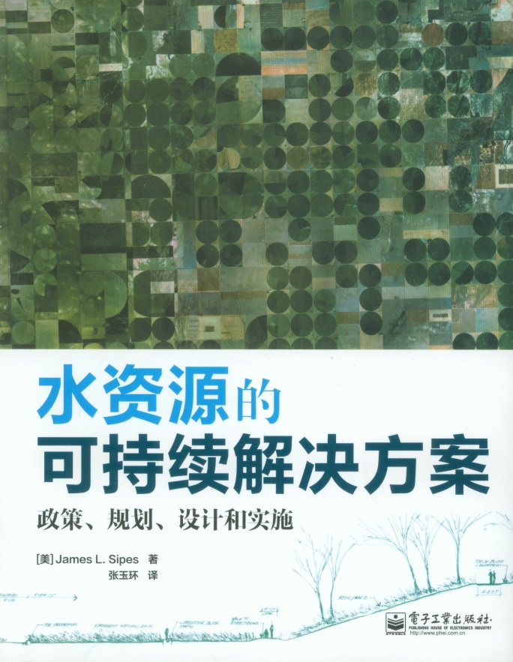

水资源的可持续解决方案
政策、规划、设计和实施

【美】James L. Sipes 著
张玉环 译

电子工业出版社
2012年11月第一版

目 录

致 谢
第1章 概述／1
1. 1水资源的重要性／1
1. 2水资源概述／3
1.2. 1河 流／3
1.2. 2地下水和含水层／5
1.2. 3湖泊和水库／9
1.2. 4湿 地／10
1.2. 5海岸带／12
1.2. 6降 水／14
1.2. 7信息来源／17
第2章 美国的水资源问题／19
2. 1全球变暖和气候变化／19
2.1. 1气候变化的影响／19
2.1. 2应对气候变化／20
2.1. 3信息来源／21
2. 2干旱和夺水战争／22
2.2. 1全球范围的夺水战争／24
2.2. 2美国西南地压的夺水战争／24
2.2. 3美同东南地区的夺水战争／26
2.2. 4桃树谷的夺水战争／28
2. 3用水需求／32
2.3. 1满足需要／32
2.3. 2拉斯维加斯的用水需求／33
2.3. 3水的使用／34
2.3. 4满足用水需求的选择／34
2.3. 5水 源／35
2. 4开发压力／36
2.4. 1满足用水需求的传统方法／37
2.4. 2南部地区的增长／38
2.4. 3陆军工程师团满足用水需求的做法／39
2. 5环境保护／39
2.5. 1浅水河评估／40
2.5. 2全国河流评估／41
2.5. 3大型江河生物评估手册／41
2. 6经济方面／42
2.6. 1水的成本／42
2.6. 2基础设施成本／42
2.6. 3水污染的成本／44
2.6. 4私有化／44
2. 7农业用水／44
2.7. 1影 响／45
2.7. 2减轻影响／47
2. 8水质／48
关于水质的规章制度／49
2. 9法律问题／53
2.9. 1河岸带水权／53
2.9. 2“先占先有”／54
2.9. 3地下水、土壤水和降水／55
2.9. 4直接流量和存量／55
2.9. 5水 法／55
第3章 水资源的可持续规划方法／57
3. 1法律法规和政策制度／57
3.1. 1联邦储备水权／58
3.1. 2国家的法律、法案和政策／58
3.1. 3其他法案／60
3.1. 4《美国水资源计划》／61
3.1. 5与水资源有关的联邦机构／61
3.1. 6《清洁水法案》／64
3.1. 7国家层面的洪灾管理／67
3.1. 8国家旱灾政策／70
3. 2州级层面的规划／73
州级层面的行动／74
3. 3水资源管理的区域方法／80
3.3. 1州际水资源管理委员会／80
3.3. 2州内区域水资源管理方法／82
3.3. 3动力公司／84
3. 4地区层面的规划／87
3.4. 1圣约翰斯河水资源管理分区／88
3.4. 2乔治亚州北部水资源分区／90
3. 5流域规划／91
3.5. 1自然保护方法／92
3.5. 2流域砰估，94
3.5. 3水资源分析工具／94
3.5. 4流域边界／95
3. 6水市场和供水系统／97
3. 7湿地规划和湿地数据／98
3.7. 1湿地保护建议／99
3.7. 2湿地数据／100
3.7. 3湿地的国际重要性／100
3.7. 4全国湿地清查／102
3.7. 5全国数据／103
3.7. 6湿地图库，／1(14
3.7. 7湿地地理数据库／105
3.7. 8州层面的数据／105
3. 8降雨径流管理和水土流失控制／107
3.8. 1州级程序／108
3.8. 2控制水土流失／109
3.8. 3控制污染／110
3. 9土地利用规划和管理／111
3.9. 1土地利用和分区／112
3.9. 2条 例／112
3.9. 3土地利用数据／113
3. 10湖岸带管理／113
3.10. 1加固和保护／114
3.10. 2湖岸带的所有权和使用／115
3.10. 3湖岸带使用许可／115
3. 11自然资源保护／116
地方到联邦／116
3. 12城市水文／117
3.12. 1现有系统／119
3.12. 2不透水地面模型／119
3.12. 3污水和粪污处理系统／120
3.12. 4城市里的树木／120
3.12. 5变动中的景观／122
3.12. 6流域规模／123
3. 13地下水保护／123
3.13. 1可持续方法／124
3.13. 2地方层面的数据／125
3.13. 3国家层面的数据／125
3.13. 4地下水模型模拟／126
3. 14普及水资源知识的努力／127
示范项目／128
3. 15案例研究／129
案例1：奥基乔比湖（佛罗里达州）／129
案例2：路易斯安那州可持续海岸带的总体
综合规划／132
案例3：2002年奥运会的奥林匹克村（悉
尼，澳大利亚） ／135
案例4“鸭无限”（美国） ／137
案例5：圣保罗市密西西比设计中心的最佳
管理实践卡片／141
案例6：奥兰治县水资源分区管理处（奥兰治县，加利福尼亚州） ／142
案例7：俄勒冈花园（锡尔弗顿市，俄勒冈
州） ／146
案例8：《走向2040》规划和《伊利诺伊东
北部区域水资源供需规划》／149
案例9：新加坡的深海隧洞污水处理系统／154
案例10：科维昌流域水资源管理规划（温
哥华岛，加拿大） ／156
案例11：干草湖项目（干草湖，亚利桑那
州）／159
案例12：萨拉多栖息地恢复项日（凤凰
城，亚利桑那州） ／159
案例13：杰克逊低地湿地保护区（希尔斯
伯勒，俄勒冈）／161
案例14：拉里坦河流域管理规划（新泽西
州中北部) ／163
案例15：诺沃克河流域协议（康涅狄格州
和纽约州之间) ／166
案例16：墨西哥湾海岸带的恢复规划过
程／167
案例17：大达比雅阁流域总体规划（哥伦
布，俄亥俄州) ／171
案例18：梅诺莫尼河河谷社区公园：改造
梅诺莫尼河河谷（密尔沃基，威斯
康星州) ／174
案例19：里奇兰河野生生物管理区里的
湿地（塔兰特县，得克萨斯州）／178
案例20：南部河口湾盐场恢复项目（旧金
山，加利福尼亚州）／180
案例21：布里斯-贝尤河防洪减灾项目（休
斯顿，得克萨斯州）／184
案例22：野鸭湖湿地公园概念性总体规划
（北京，中国）／186
案例23：乔克托县的湖泊开发（乔克托
县，密西西比州) ／188
案例24：罗斯-巴奈特水库（杰克逊市，密
西西比州） ／193
案例25：林中村（阿拉图那湖，乔治亚
州) ／195
案例26：“首先想到水”项目（阿拉图那湖，
乔治亚州） ／203
案例27：加利福尼亚州圣地亚哥的索伦托
河／206
案例28：密西西比河，墨西哥湾流域减少营
养物质、缩小缺氧水域的2008年
行动计划／207
第4章 项目规划、设计和实施
的可持续性实践／209
4. 1制定目标和实施战略／209
4. 2与当地的利益相关方合作／213
4.2. 1利益相关方的类型／215
4.2. 2互联网社区沟通技术／216
4.2. 3公众参与规划／217
4. 3设计过程／217
4.3. 1研 究／218
4.3. 2资源清查/分析／220
4.3. 3综合过程／220
4.3. 4实施项目／222
4. 4湖泊管理规划和行动／225
4.4. 1湖泊水质／225
4.4. 2水位变动／226
4.4. 3水的清澈度测量／228
4. 5河流、湖泊和湿地恢复／230
4.5. 1水文条件变更／230
4.5. 2河流修复实践／232
4.5. 3鱼类的同游通道／233
4.5. 4人工湿地／233
4.5. 5“一致性河流评估”／234
4.5. 6桥梁的处理／234
4.5. 7墨西哥海湾处的海岸带／235
4. 6低影响开发战略和智慧型增长／238
4.6. 1低影响开发战略／238
4.6. 2智慧型增长／240
4. 7户外娱乐用地／243
游船码头／245
4. 8野生生物保护和栖息地恢复／247
4.8. 1恢复栖息地的努力／247
4.8. 2联邦野生动物保护项目／249
4. 9新建湖泊、水库和水坝／251
4.9.1田纳西州对新建水坝的审批程序／253
4.9 .2拆除水坝／253
4. 10获得土地／254
4.10. 1获得土地产权
4.10. 2保护性质的使用权／254
4.10. 3租赁和契约／254
4.10. 4购买开发权／255
4.10. 5转让开发权／Z55
4.10. 6 土地托管／2s6
4.10. 7土地获得项目／256
4.11最佳管理实践／257
4.11. 1最佳管理实践数据库／257
4.11. 2最佳管理实践的结构性和非结构性
措施／259
4.11. 3生物措施／259
4.11. 4控制径流和泥沙沉积／261
4.11. 5湿 地／262
4.11. 6收集雨水／262
4.11. 7管理屋顶降水／264
4.11. 8过滤系统／264
4.11. 9水土流失和泥沙沉积控制规划／264
4.11. 10控制耕地上的径流／267
4.12案例研究／268
案例1：金门公园的绿色屋顶（旧金山市，
加利福尼亚州) ／268
案例2：诺斯菲尔德池塘公园（丹佛，科罗
拉多州）／271
案例3：水幕（纽约市，纽约州） ／272
案例4：达尔哥诺·玛开发区（巴塞罗那，
西班牙) ／273
案例5：西南第12大道的绿色街道项目（波
特兰市，俄勒冈州）／276
案例6：东北西斯基尤大街的绿色街道项目（波特兰市，俄勒冈州) ／278
案例7：摩塔伯尔中学雨水花园（波特兰
市，俄勒冈州) ／280
案例8：泻湖公园——加利福尼亚大学圣巴
巴拉分校（圣巴巴拉市，加利福尼
亚州） ／281
案例9：普莱珍特湖水处理厂（凤凰城，亚
利桑那州）／283
案例10：博尼塔泉废水处理项目（博尼塔
泉市，佛罗里达州) ／284
案例11：“尖端”项目（伦秋库卡蒙市，加
利福尼亚州） ／285
案例12：汀勒海滩恢复项目（阿尔布开克
市，新墨西哥州)／286
案例13：吉尔伯特和莫斯利项目（戚奇塔
市，堪萨斯州）／288
案例14：奥兰治县大公园总体规划（奥兰
治县，加利福尼亚州）／292
案例15：锡达河（雪松河）流域教育中心
（北本德市，华盛顿州） ／296
案例16：皇后区植物园的访问者中心（纽
约市，纽约州） ／298
案例17：坦帕湾的海水淡化项目（坦帕湾，
弗罗里达州）／302
案例18：上海化学工业区的自然处理系统
（上海市，中国） ／304
案例19：海菲国际总部（小石城，阿肯色
州）／306
案例20：惠特尼净化水厂（康涅狄格州中
南部）／309
案例21：梅普尔伍德景观雨水花园（梅普尔
伍德市，明尼苏达州）／312
案例22：芝加哥市市政厅的屋顶花园（芝
加哥市，伊利诺伊州） ／315
案例23：爱德怀德公园（皇后区，纽约
市) ／318
案例24：“草原之旅”径流管理指南（安克
尼市，爱荷华州) ／321
案例25：詹姆士克拉克森环境发现中心
（白湖乡，密歇根州） ／324
案例26：乔治亚州水资源规划／327
第5章 结论／329
5. 1不做预言／329
5. 2可持续性是重点／329
5. 3重访亚特兰大／330
5. 4法律战争／330
5. 5解决问题／331
5. 6未 来／332
延伸阅读／333
参考文献／337
译后记／34

译后记

这是我的第一本译著。翻译过程中，逐句逐段精读，结合整节、整章乃至全书的立意和内容理解原文，精心组织译文语言，几经推敲之后定稿。尽管如此，仍会有误解或误译的地方。因此，欢迎读者对本书的翻译工作进行评论、与我讨论或提出批评意见。我的邮箱是：zhangyuh@cass.org.cn

从一名普通读者的角度，本书在以下几个方面给我留下了较深刻的印象。
- 虽然美国地大物博、地广人稀，但也存在严重的缺水问题，允其是西部和东南地区，用水纠纷不断。
- 过去，为了发展西部地区的农业，美国修建了一些大型水库；为了防洪、发电和航运，进行过一些河道整治。然而，到了20世纪60年代中后期，人们开始逐渐认识到，这些行为会对环境产生严重的不利影响。因此，自70年代以后，就不再兴建大型水利工程了，河流也尽可能朝向天然状态恢复。
- 对水质的重视程度高。《清洁水法案》对水质提出了严格要求，而且规定各州必须把不达标的水体列出名单，每两年上报国会一次。
- 把城市降雨径流排入河道，既增加河道的洪水压力，又引起河水污染。因此，减少城市降雨径流，清除其中的污染物，已经成为美国水资源管理的重要组成部分。产生城市降雨径流的重要原因，是城市地区修建了大量不透水地面（包括路面和建筑物表面 ），因此，减少城市不透水地面、就地收集降落到建筑物上的雨水等措施，正在得到越来越广泛的应用。
- 水资源项目和对水资源有影响的其他项目，都会影响到用水者，有时候还会影响到其他人。吸收这些人从立项开始全程参与、监督项目，认真听取他们的意见和建议，并采纳其中的合理部分，是项目得以完成的保证，也是对这些人权利的尊重。
- 非政府组织在美国水资源和环境保护中一直发挥着重要作用，而且，近年来开始与政府合作，在制度和方法等方面有所创新。

本书作者是位资深的景观建筑师，其工作与水有关。同时，他又是位有心人，注意到以往写水的书籍中强调水资源问题及其后果的太多了。所以，他这本书讨论的是可持续的水资源问题解决方案，从概念到方法，重点突出实用性。书中介绍的50多个真实案例，对业界人士、其他相关人员、关注水资源的人和对水资源有兴趣的人，都会有所启发。

张玉环
2012年6月

